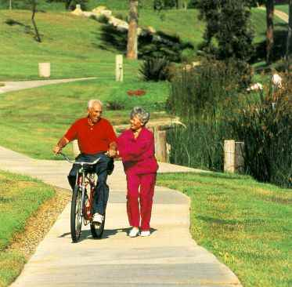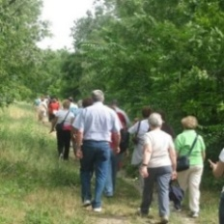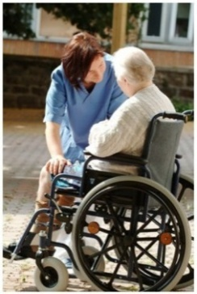

Comitato scientifico:

dott. Annamaria Vacri, Dip. Prevenzione A.A.S. n. 4 Friuli Centrale
dott. Donatella Basso, , psicologa e psicoterapeuta, responsabile della sede udinese della S.I.P.A.A. - Società Italiana Psicologia dell'Adulto e Anziano
dott. Roberto Orlich, responsabile Ambito distrettuale udinese
dott. Sebastiano Marchesan, Consulta Regionale Associazioni Disabili FVG
dott. Michele Franz e arch. Paola Pascoli, CRIBA FVG

Comunicazione:

dott.ssa Tiziana Del Fabbro, segretario generale
Federsanità ANCI FVG

Piazza XX Settembre, 2 33100 UDINE
Tel.0432-26741; Fax 0432-507213
e-mail federsanita@anci.fvg.it www.federsanita.anci.fvg.it

Azienda per l’Assistenza Sanitaria
n.4 Friuli Centrale
Età libera Pasian di Prato

Comune di Campoformido (UD)
Ambito distrettuale 4.5 dell’udinese
Con il patrocinio di
Associazione Nazionale Tutte le Età Attive per la Solidarietà della Regione Friuli Venezia Giulia

Incontro informativo
Salute in casa
e prevenzione incidenti domestici

Giovedì 14 maggio 2015 - ore 20.30
Sala Polifunzionale Campoformido
Largo Municipio, n. 13 - Campoformido (UD)
INGRESSO LIBERO

Presentazione

Il progetto - percorso informativo/ formativo "Salute in casa e prevenzione incidenti domestici" è promosso da Federsanità ANCI FVG, AAS n. 4 “Friuli centrale”, AUSER FVG, Ambito e Distretto in attuazione del protocollo siglato con la Regione Friuli Venezia Giulia e ANCI FVG “Per l’invecchiamento attivo e le sinergie tra generazioni” (agosto 2013) e realizzato, per questa iniziativa, in collaborazione con la Consulta delle Associazioni dei Disabili e il CRIBA – Centro Regionale di Informazione sulle Barriere Architettoniche FVG.
Il percorso condiviso con le istituzioni e i referenti del territorio si propone di sensibilizzare e porre l’attenzione sul tema della sicurezza nell’ambiente domestico, con particolare riguardo alla sicurezza delle persone anziane, e parallelamente anche sui temi della prevenzione del rischio, della promozione della salute e dell’invecchiamento attivo, anche tramite l’illustrazione di progetti realizzati, o in corso, sui medesimi argomenti.
Il progetto si avvale del contributo degli esperti del settore sanitario e sociosanitario, della Consulta delle associazioni dei disabili, del CRIBA e dei principali referenti scientifici e tecnici (es. esperti di prevenzione e pronto soccorso, vigili del fuoco, progettisti, etc.). In ogni incontro qualificati relatori coinvolgeranno i partecipanti su temi quali la percezione del rischio e la sicurezza nell’ambiente domestico, con particolare riguardo alla sicurezza delle persone anziane. La prevenzione degli incidenti domestici verrà trattata nei diversi spazi della vita quotidiana, contemplando sia gli aspetti legati all’ambiente che quelli legati alla persona ed al mantenimento dell’efficienza fisica e mentale, oltre che nell’ottica del sinergismo intergenerazionale.
In sintesi, il progetto si propone di costituire una “buona pratica” di coordinamento per la prevenzione degli incidenti domestici, a partire dall’attivazione di alleanze e sinergie sul territorio, tra istituzioni, associazioni, esperti e singoli cittadini.

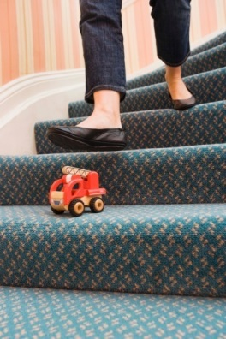
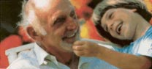

Programma

20.30 Introduzione e saluti

Monica Bertolini, sindaco di Campoformido (UD)
Giuseppe Napoli, presidente di Federsanità ANCI FVG
Gianfranco Pizzolitto, presidente AUSER FVG
Roberto Orlich, responsabile Ambito distrettuale 4.5 dell’udinese

Moderatore
Domenico Montanaro, consigliere comunale - Comune di Campoformido

Relazioni :
20.50 “Invecchiamento attivo e…in gamba! Ginnastica e movimento come prevenzione degli incidenti da caduta”
Annamaria Vacri, Dipartimento Prevenzione A.A.S. n. 4 Friuli Centrale

21.10 "Mantenere attiva la mante aiuta a prevenire incidenti domestici
Donatella Basso, psicologa e psicoterapeuta, responsabile della sede udinese della S.I.P.A.A. - Società Italiana Psicologia dell'Adulto e Anziano

21.30 “Casa sicura? Ostacoli, imprevisti e pericoli da evitare”.
Michele Franz e Paola Pascoli, CRIBA FVG

21.50 Dibattito

22.30 Conclusioni

